Controle do intervalo de tempo
O intervalo de tempo controla os dados que são visíveis nos painéis e sub-painéis.
Para ver ou modificar o intervalo de tempo, clique no ícone de relógio no canto superior direito do quadro de painéis. Você será apresentado ao menu de controle do intervalo de tempo: pré-definido (Quick Range) ou customizado (Custom Range), e ao controle de intervalo de atualização (Refreshing every) dos seus painéis.
Para mais detalhes, acesse: Controle de intervalo de tempo no Grafana
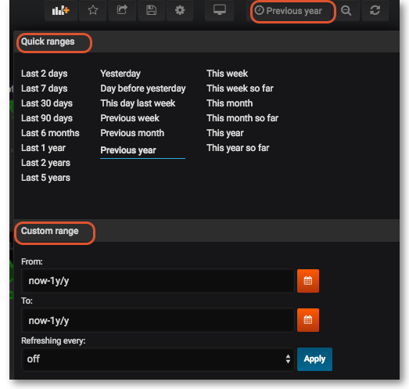
Anterior: Sub-painéis | Próximo: Compartilhando

